МИНИСТЕРСТВО НАУКИ И ВЫСШЕГО ОБРАЗОВАНИЯ РОССИЙСКОЙ ФЕДЕРАЦИИ

**Липецкий государственный технический университет**

Факультет автоматизации и информатики

Лабораторная работа №2

по базам данных

“Концептуальное и логическое проектирование базы данных”

Студент Станиславчук С. М.

Группа АС-21-1

Руководитель Алексеев В. А.

Липецк 2023 г.

**2. Цель работы, задание**

Цель работы:

Научиться проектировать базы данных с использованием трехэтапной  
методологии: концептуальное – логическое – физическое проектирование.  
Освоить на практике разработку концептуальной и логической моделей данных в среде Sybase PowerDesigner.

Задание

Разработать в среде Sybase PowerDesigner концептуальную и логическую  
модели данных для концептуальной модели предметной области,  
сформированной в лабораторной работе №1.

**3. Анализ концептуальной модели**

Проанализируем концептуальную модель базы данных и выделим многосторонние связи, атрибуты связей и многозначные атрибуты:

Многосторонние связи (связи, в которых участвуют 3 и более сущности):  
В данной модели нет многосторонних связей. Все связи связывают две сущности.

Атрибуты связи (такие связи нужно заменить промежуточной сущностью и связями):  
Такие атрибуты не присутствуют в моей модели. Все связи соединяют сущности, а сами атрибуты хранятся внутри этих сущностей.

Многозначные атрибуты (атрибуты, которые хранят несколько значений для одного экземпляра сущности):  
Многозначные атрибуты не представлены в моей модели. Каждый атрибут предназначен для хранения одного значения

3.1 Диаграмма концептуальной модели (в нотации Craw’s Foot –

«Entity/Relationship»)

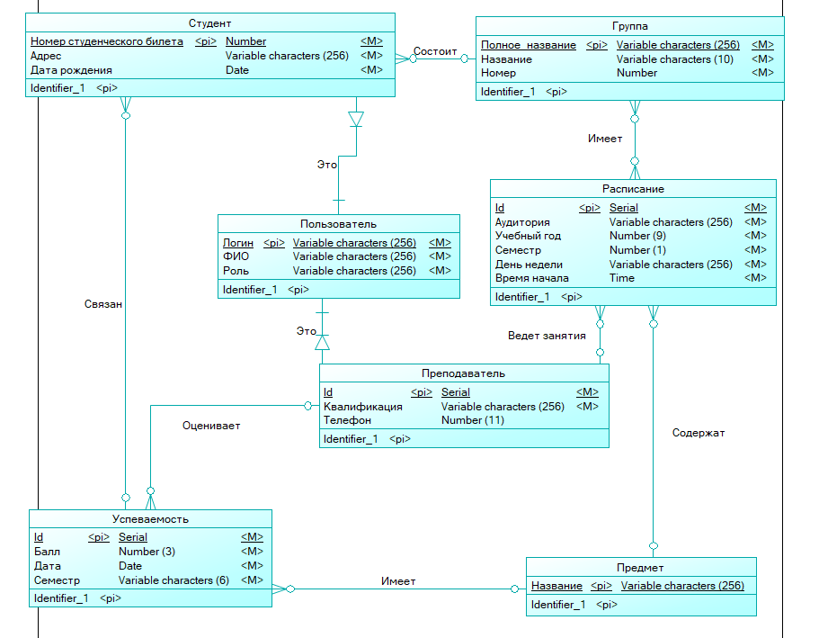

Концептуальная модель “Система управления учебным процессом в высшем учебном заведении”

3.2 Спецификация сущностей

3.2.1. **Студент** [Student]

**Атрибуты**: Дата рождения (Date), номер студенческого билета (Number) и его адрес (VARCHAR).

**Отношения**: "Студент" связан с "Успеваемостью" и "Группой”, а также является слабой сущностью по отношению к “Пользователь”

3.2.2 **Группа** [Group]

**Атрибуты**: Полное название (VARCHAR), название (VARCHAR), номер (Number). **Отношения**: "Группа" связана с "Студент" и "Расписание”.

3.2.3 **Преподаватель** [Teacher]

**Атрибуты:** Id (Serial), квалификация(VARCHAR), телефон(Number)

**Отношения**: “Преподаватель" связан с "Успеваемостью" и "Расписанием”, а также является слабой сущностью по отношению к “Пользователь”

3.2.4 **Пользователь** [User]

**Атрибуты:** Логин (VARCHAR), ФИО (VARCHAR), Роль(VARCHAR)

**Отношения:** "Пользователь" связан с "Студент" и "Преподаватель”, а также является сильной сущностью по отношению к этим сущностям.

3.2.5 **Расписание** [Schedule]

**Атрибуты**: Id (Serial), Аудитория (VARCHAR), Учебный год (NUMBER), Семестр (NUMBER), День недели (VARCHAR), Время начала (Time)

**Отношения:** “Расписание” связано с “Преподавателем”, “Группой”, и “Предметом”

3.2.6 **Предмет** [Subject]

**Атрибуты:** Название (VARCHAR)

**Отношения**: “Предмет” связан с “Расписанием” и “Успеваемостью”

3.2.7 **Успеваемость** [Perfomance]

**Атрибуты:** Id (Serial), Балл (Number), Дата (Date), Семестр (VARCHAR)

**Отношения: “**Успеваемость” связана с “Предметом”, “Студентом”, “Преподавателем”

3.3 Спецификация доменов

3.3.1 Домены сущности **Студент** [Student]

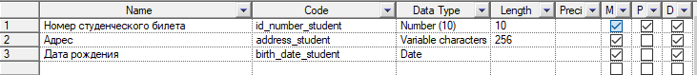

3.3.2 Домены сущности **Группа** [Group]

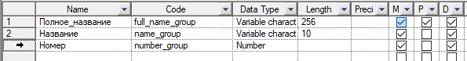

3.3.3 Домены сущности **Преподаватель** [Teacher]

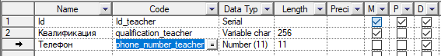

3.3.4 Домены сущности **Пользователь** [User]

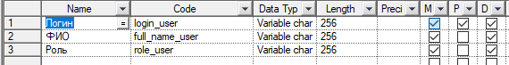

3.3.5 Домены сущности **Расписание** [Schedule]

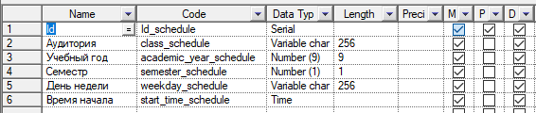

3.3.6 Домены сущности **Предмет** [Subject]



3.3.7 Домены сущности **Успеваемость** [Perfomance]

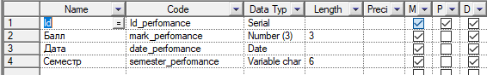

4. Логическая модель

4.1 Диаграмма логической модели

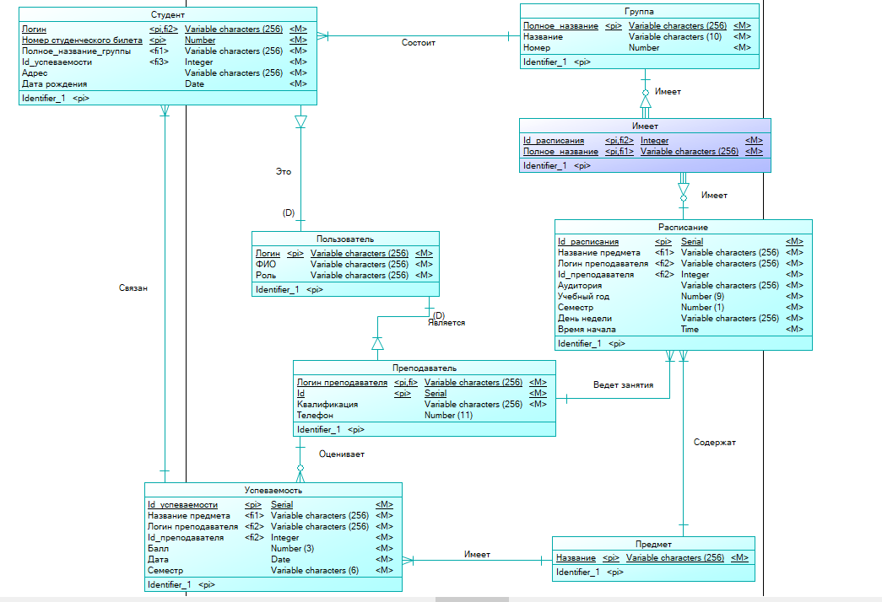

Логическая модель “Система управления учебным процессом в высшем учебном заведении”

4.2 Спецификация реляционных отношения

4.2.1 Отношение “**Состоит**” Студент-Группа

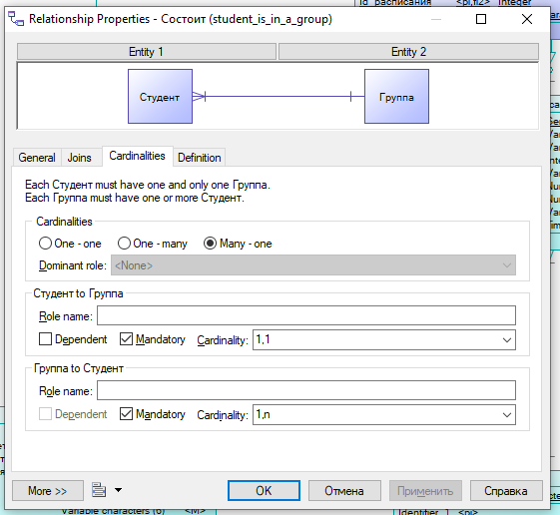

4.2.2 Отношение “**Ведет занятия**” Преподаватель-Расписание

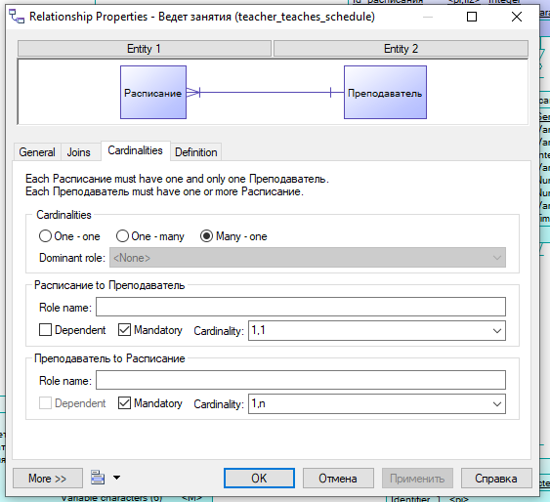

4.2.3 Отношение “**Имеет**” Расписание-Имеет

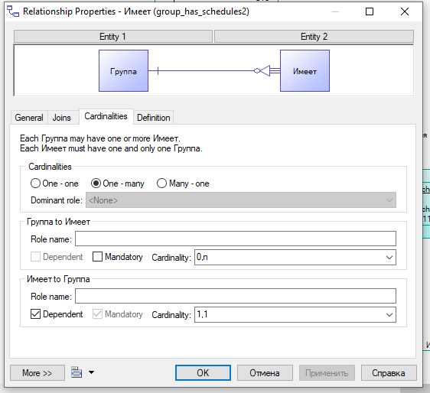

4.2.4 Отношение “**Имеет**” Имеет-Расписание

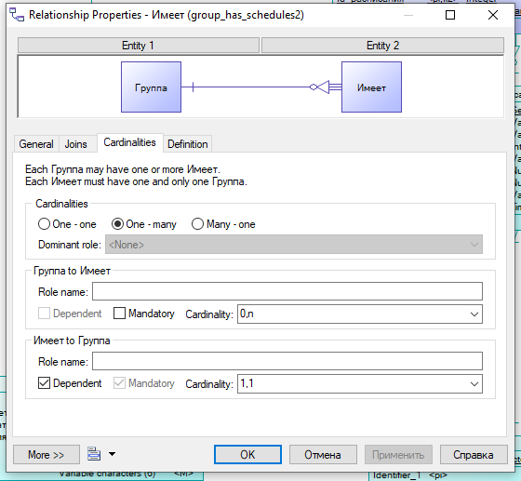

4.2.5 Отношение “**Оценивает**” Успеваемость-Преподаватель

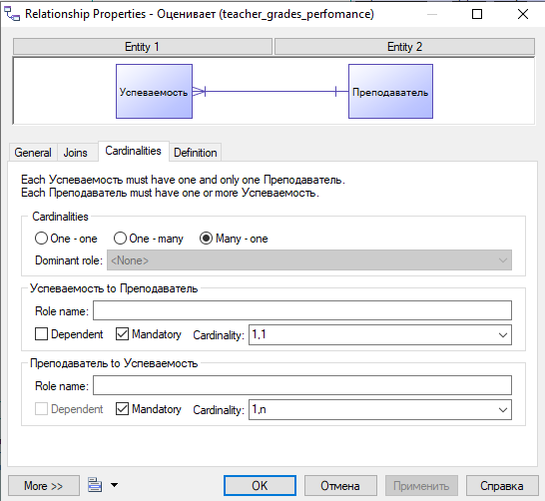

4.2.6 Отношение “**Связан**” Студент-Группа

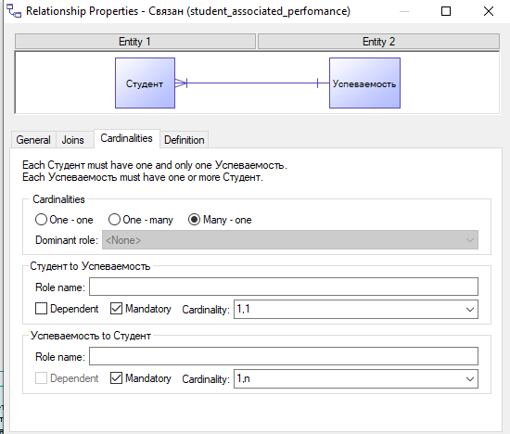

4.2.6 Отношение “**Содержит**” Расписание-Предмет

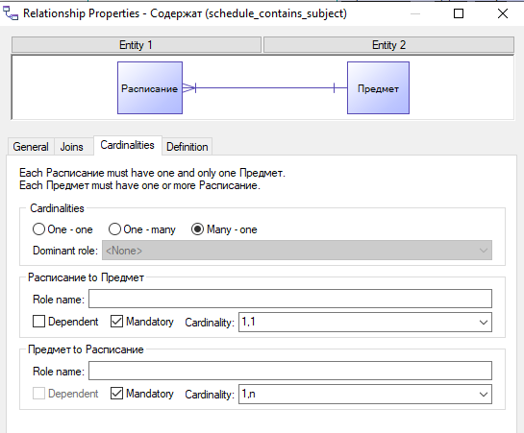

4.2.7 Отношение “Ставят” Успеваемость-Предмет

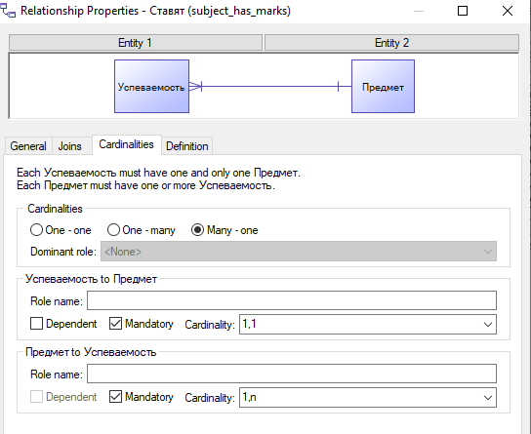

4.2.8 Отношение “Это” Студент-Пользователь

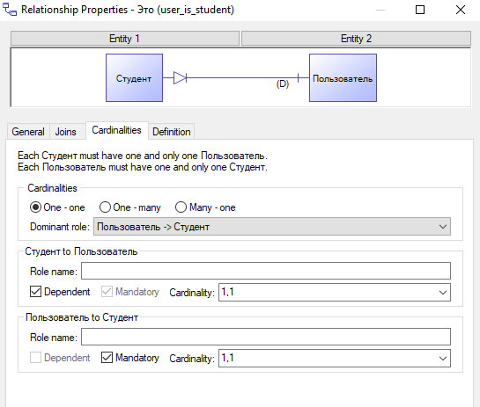

4.2.9 Отношение “Является” Пользователь-Преподаватель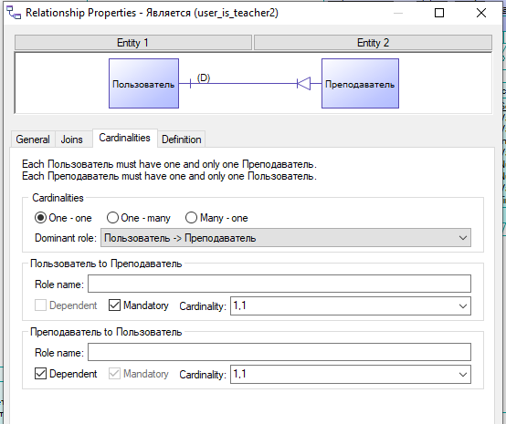

Вывод: разработал в среде PowerDesigner концептуальную и логическую модели данных для концептуальной модели предметной области,  
сформированной в лабораторной работе №1.